

**La malnutrición y su repercusión en su estado físico y mental en los estudiantes de EDU G de la admisión y nivelación de la Universidad Nacional de Chimborazo**

**Evelyn Rodríguez, Domenica Rodríguez, Anahí Salazar, Aliseth Huebla y Thalia Rosero**

**Coordinación de Nivelación y Admisión de la Universidad Nacional de Chimborazo**

**EDU-G**

**Ing. Mariela Ramos I.**

**Marzo 08, 2023**

# **Planteamiento del problema**

La malnutrición y su repercusión en su estado físico y mental en los estudiantes de EDU G de la admisión y nivelación de la universidad nacional de Chimborazo.

# Resumen

El presente trabajo da a conocer las causas y consecuencias de una mal nutrición en los estudiantes de EDU-G de coordinación de admisión y nivelación de la Universidad Nacional de Chimborazo de la ciudad de Riobamba, detallando los beneficios de una buena alimentación, las causas del consumo de comida chatarra a nivel físico y mental. Lo que puede generar a largo tiempo si insisten en no llevar una buena alimentación ya sea por el exceso de la comida rápida o por el hecho de dejar de comer. Pueden llegar a tener enfermedades como: la diabetes, el cáncer, la bulimia, el sobrepeso y obesidad. También se presenta mediante gráficas pastel los resultados obtenidos de las encuestas realizadas a los estudiantes con el fin de conocer el porcentaje de estudiantes que cuentan con una buena y mala alimentación.

**Palabras clave:** Comida chatarra, alimentación, porcentaje, pastel

# Abstract

The present work discloses the causes and consequences of malnutrition in the EDU-G students of admission and leveling coordination of the National University of Chimborazo in the city of Riobamba, detailing the benefits of a good diet, the causes of consumption of junk food on a physical and mental level. What can generate a long time if they insist on not eating a good diet, either due to excessive fast food or because they stop eating. They can come to have diseases such as: diabetes, cancer, bulimia, overweight and obesity. The results obtained from the surveys carried out on the students are also presented using pie charts in order to know the percentage of students who have a good and bad diet.

**Keywords:** Food, scrap, feeding, percentage, circle-graph.

**Índice General**

Planteamiento del problema 2

**Resumen** 2

Abstract 3

Objetivos 5

Objetivo General 5

Objetivos específicos 5

Introducción 6

Desarrollo 7

Causas de una mal nutrición 7

Razones por las que los jóvenes consumen chatarra 9

Beneficios de una buena alimentación. 11

¿Qué nutrientes mejoran el rendimiento cognitivo de los estudiantes? 11

La importancia de una buena nutrición. 12

Consecuencias de una baja alimentación 14

Análisis de resultados 15

Discusión 21

Conclusiones 22

Referencias 25

Anexos 27

# Objetivos

## Objetivo General

Analizar la mal nutrición y su repercusión en su estado físico y mental en los estudiantes de EDU G de la admisión y nivelación de la universidad nacional de Chimborazo

## Objetivos específicos

• Dar a conocer la importancia de una correcta alimentación y su influencia en la vida de los estudiantes.

• Aplicar una encuesta virtual e identificar el porcentaje de personas que mantienen una dieta balanceada.

• Elaborar y dar a conocer mediante una infografía promoviendo dietas balanceadas que mejore su salud física y mental.

# Introducción

El presente trabajo tiene como objetivo analizar las causas y consecuencias de una malnutrición en los estudiantes de EDU-G de coordinación de admisión y nivelación de la Universidad Nacional de Chimborazo de la ciudad de Riobamba, detallando los beneficios de una buena alimentación, consecuencias del consumo de comida chatarra a nivel físico y mental y causas a largo tiempo producto de una malnutrición. Para la correspondiente investigación se ha empleado una metodología descriptiva en la cual se detalla las causas, beneficios y consecuencias de no tener una correcta alimentación. También se presenta las características de una población de 44 estudiantes que conforman el EDU-G.

La recolección de datos se ha realizado a través de una encuesta como instrumento de recolección la cual nos permitió recoger información relacionada con la investigación y así posteriormente realizar una tabulación de respuestas y el análisis de resultados el cual nos permitió llegar a conclusiones precisas. A continuación, se les dará a conocer sobre las causas-consecuencias de una mala nutrición el por qué los estudiantes consumen comida rápida, los beneficios que tendrían si consideraran tener una buena alimentación. Se pone en conocimiento las enfermedades que pueden llegar a tener si no toman enserio su alimentación.

Hoy en día la buena alimentación es un componente fundamental para alcanzar un estado de salud óptimo y una buena calidad de vida, puesto que la nutrición deficiente o desequilibrada producto de una dieta pobre o excesiva puede llegar a causar enfermedades graves o la muerte. (Anónimo, 2020)

# Desarrollo

## Causas de una malnutrición

Durante la adolescencia, tener una buena alimentación es muy importante debido a los cambios corporales que presentan pueden afectar a su salud. El deterioro de una buena alimentación en los adolescentes se puede considerar a que consumen mucha variedad de comida chatarra. Pueden sufrir enfermedades de sobrepeso y la obesidad, anorexia, bulimia y el desarrollo de diversas conductas que condicionan la aparición de circunstancias de riesgo en la edad adulta. Según el informe de (Sepeap, 2021) la necesidad de energía, proteínas y micronutrientes aumenta más durante la adolescencia que en cualquier otro momento de la vida.

Conocemos que durante la pubertad, se alcanza almenos el 25% de la estatura adulta, la masa ósea aumenta en un 50%, la masa muscular se duplica (especialmente en los hombres), los volúmenes de sangre y órganos aumentan. Todos estos cambios, importantes para el desarrollo y la adecuada formación del adulto, aumentan las necesidades nutricionales. Ademas, los transtornos emocionales también pueden afectar de una manera considerable el equilibrio nutricional, lo que lleva a comer de más o de menos. El estrés emocional suele estar asociado a hábitos alimentarios y obsesiones por perder peso, además, suelen saltarse comidas y desarrollar hábitos alimentarios irregulares, lo que lleva a trastornos alimentarios como la anorexia. Por otro lado, los niños y adolescentes con sobrepeso y obesidad se han convertido en una de las cuestiones nutricionales más importantes. Por parte de ( Ibáñez, 2019) nos dice que, garantizar un valor nutricional adecuado, el consumo de nutrientes y necesidades corporales deben equilibrarse según la edad y actividad. En caso que no hacerlo, hablamos de un desequilibrio nutricional que causaría problemas que afectan la salud a largo plazo.

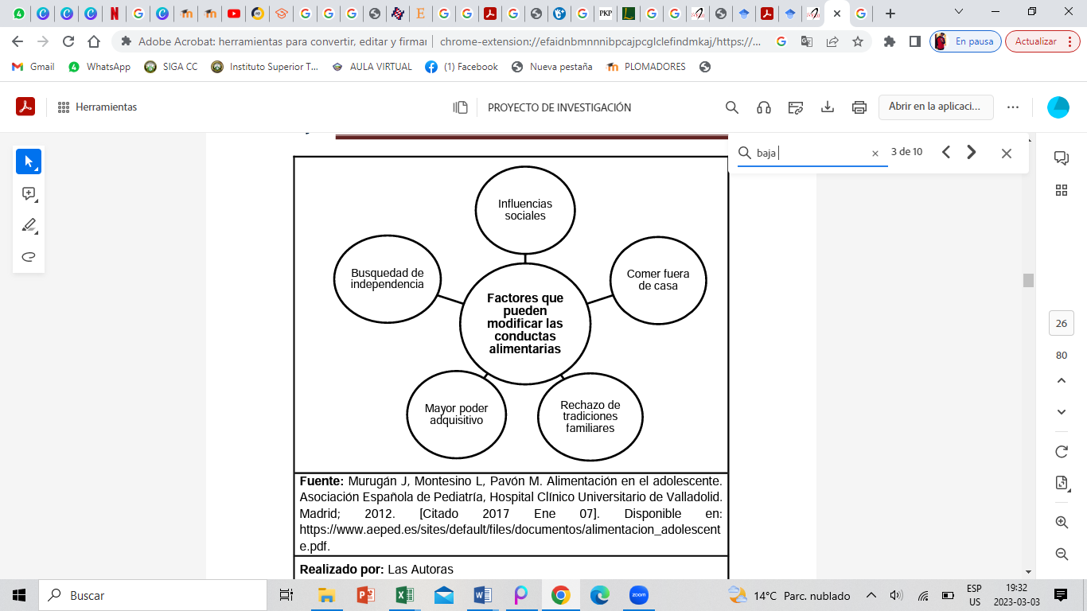

Según la Organización Mundial de la Salud, los determinantes más importantes de la salud están relacionados con la dieta y la actividad física. Por lo tanto, una dieta equilibrada, actividad física regular y mantener un peso corporal saludable durante toda la vida son formas de protegerse de la mayoría de las enfermedades crónicas. Sin embargo, las dietas del mundo occidental se caracterizan por un consumo excesivo, normalmente una mayor ingesta de energía y nutrientes de lo recomendado y una dieta alta en proteínas y grasas de calidad.

Otro de los factores que afecta en la alimentación ese debe a la presión social sobre la apariencia de los jóvenes, su prevalencia está aumentando paulatinamente tanto en sociedades desarrolladas como en vías de desarrollo, introduciéndolos en un paradigma de modelo corporal en el que la forma del cuerpo adquiere valor en sí misma. Afecta principalmente a las mujeres y ocurre en todos los niveles de la sociedad.

La patogénesis incluye factores genéticos, psicológicos, sociales, culturales, nutricionales, neuroquímicos y hormonales que actúan para causar, inducir o mantener cambios. Un hecho a destacar es la influencia de los medios de comunicación, especialmente la televisión, en estos trastornos alimentarios como medio de difusión de "estereotipos sociales", así como de comportamientos y de estilos de vida.

Tenemos que tener en cuenta que hoy en día el hecho de tener la aceptación social se ha convertido en algo fundamental para los adolescentes. En Ciertos casos tomamos medidas extremas para conseguirlo. También, por cuestiones que están fuera de nuestro alcance el hecho de comer una comida más alcanzable estamos perjudicando a nuestra salud sin tomar en cuenta que en un futuro pueden tener muchas represarías.

### Razones por las que los jóvenes consumen chatarra

La comida rápida es una de las preferencias de muchos jóvenes a la hora de comer. Su precio razonable y la facilidad de adquisición son características que lo distinguen. Hoy en día, las cadenas nacionales, así como las internacionales, ofrecen este tipo de comida. Además, hoy en día se encuentra en las instituciones educativas donde los niños y jóvenes la buscan según (Will, 2014) los puestos de hamburguesas, papas fritas y perros calientes en las calles y paradas de autobús contribuyen a la oferta que influye en que estos alimentos sean ampliamente consumidos. Además, se puede encontrar a cualquier hora del día, lo que hace que sea más demandado ya que los horarios universitarios o laborales impiden que las personas tengan un horario fijo para comer.

La nutricionista del instituto Medico Europeo de la obesidad (IMEO) (Fernández, 2018) nos dice que:

Cuando introducimos comida rápida en nuestro organismo, por el tipo de comida que la caracteriza y porque -como su nombre lo indica- tendemos a comerla a gran velocidad y en mayor cantidad, la digestión es más lenta y pesada, lo que provoca molestias por hacer trabajar más el estómago también puede provocar estreñimiento y gases por la baja o nula ingesta de fibra.

Muchos jóvenes piensan que, al comer comida chatarra no va a afectar en su salud, en la actualidad los jóvenes ya no consumen comida saludable a diario. Muchos consumen comida rápida para saciar el hambre fácilmente ya que la comida rápida es muy accesible y se encuentra fácilmente en todos los lugares cuando consumen comida chatarra produce una sensación de comodidad y satisfacción. En general, la comida chatarra proporciona una sensación de bienestar y saciedad porque estimula la producción de dopamina. Este es un neurotransmisor que produce placer y relajación. Por esta razón, las jóvenes a menudo prefieren a comer comida chatarra cuando se sienten ansiosas o estresadas.

Si los jóvenes siguen consumiendo comida chatarra sin pensar en su salud pueden presentar las siguientes enfermedades como son:

**La Obesidad**: es tener un exceso de grasa en el cuerpo y pueden morir de un infarto a causa de esto.

**Enfermedades cardiovasculares:** cuando problemas del corazón y de los vasos sanguíneos que trae como síntoma dolor en el pecho, falta de aire, etc.

**Cáncer:** El cáncer es una enfermedad por la que algunas células del cuerpo se multiplican sin control y se diseminan a otras partes del cuerpo y los síntomas son la pérdida de cabello, náuseas, vómitos entre otros.

**Malnutrición:** Algunos jóvenes desarrollan esto al consumir comida chatarra, ya que esto no aporta nada en la salud, y la empeora causando enfermedades como la anemia, que se debe a no tener una buena alimentación.

Muchos de los adolescentes consideran que el consumir comida chatarra o rápida es algo bueno ya que no tienen que esperar mucho, tienen precios accesibles y tiene un delicioso sabor, pero no toman en cuenta que, si consumen de una manera inadecuada, les puede hacer un daño grave a su salud.

## Beneficios de una buena alimentación.

Es importante recordar que una alimentación equilibrada y adecuada te ayudará a mantener tu rendimiento académico potenciando tu memoria, concentración y bienestar personal. Además, es importante comer al menos tres comidas al día y eliminar tanto como sea posible los alimentos grasos difíciles de digerir que le dan un valor energético innecesario.

### ¿Qué nutrientes mejoran el rendimiento cognitivo de los estudiantes?

Hay una variedad de nutrientes que ayudan a fortalecer áreas específicas del cerebro asociadas con la memoria, el aprendizaje y la concentración.

La ciencia demuestra que una dieta sana, variada y equilibrada irriga mejor el cerebro, permitiendo que los nutrientes y el oxígeno lleguen a cada neurona y creen nuevas conexiones neuronales. Estos alimentos ayudan a estimular su sistema inmunológico, de ahí la importancia de las vitaminas B1, B6, B12, B9 (folatos) y D, colina, omega 3, hierro y yodo, que ejercen un efecto neuroprotector y potencian el rendimiento intelectual de los alumnos. Del mismo modo, los antioxidantes (vitaminas C, E y A, zinc, selenio, luteína y zeaxantina) desempeñan un papel importante en la defensa contra el estrés oxidativo asociado con el deterioro mental y la mejora de la cognición.

A continuación, numeramos los principales beneficios de una alimentación sana para estudiantes:

1. **Aumento de memoria. –** Mantener una dieta sana mientras el alumno tiene cosas buenas como la concentración y la memoria. Una dieta saludable se basa en hacer 5 comidas al día y evitar los alimentos con alto contenido de azúcar y grasas, ya que son difíciles de digerir. Al hacer demasiadas comidas, adormecemos el cuerpo, lo que reduce el rendimiento académico.
2. **Aumenta tu bienestar personal. -** Al seguir una dieta equilibrada, tu cuerpo se encontrará más tranquilo, positivo y saciado. Al pensar en lo que come ahora, evitará molestias en el futuro, especialmente porque evitará problemas de salud. Y recuerda, para lograr el bienestar personal y llevar una alimentación sana ¡bebe mucha agua!
3. **Más energía. -** Los carbohidratos como la pasta, el arroz y los frijoles te ayudarán a obtener más energía y deben ser un pilar de tu dieta. Además, son alimentos imprescindibles en etapas que requieren un mayor esfuerzo físico o psicológico.
4. **Mejora el aprendizaje. -** Los alimentos ricos en proteínas, como la carne o el pescado blanco, te mantendrán bien nutrido y saludable. No te olvides de las vitaminas y minerales que aportan las frutas y verduras, ya que mejoran el aprendizaje.

### La importancia de una buena nutrición.

Asumir una dieta sana y saludable es transcendental para todos a independientemente de la edad. Los niños y adolescentes requieren una buena nutrición para favorecer a su desarrollo y progreso. Los adultos a si mismo necesitan alimentarse bien para almacenar una buena salud en el transcurso de sus vidas. Las maneras de vida modernas consiguen presumir un reto en la adquisición de buenas opciones en cuanto a la dieta y nutrición. Las dietas saludables contienen los componentes tantas vitaminas entre otros, y minerales que nuestros cuerpos requieren para su funcionamiento y, que se mantengan saludables. Conjuntamente, una dieta saludable suministra bastantes calorías para lograr darnos la energía que exigimos para cada día. “Si nuestras dietas son incompletas en alimentos necesarios, o proveen muy pocas o demasiadas calorías, es visto que tendamos a problemas de salud” (Valle, 2019)

Desde la alimentación infantil a la nutrición deportiva, requiere para su buen desarrollo en un caso y para un colosal rendimiento en otro, acudir a alimentos acunados correctamente. Los primordiales sustentos básicos que deben estar presentes en nuestra alimentación para que sea sana y equilibrada son entre otros: las grasas, las proteínas, hidratos de carbono, los minerales, las vitaminas, nutrientes especiales. Los hábitos de una buena nutrición y el ejercicio van de la mano. Las personas no nacen sabiendo lo que es “bueno” para cada uno. Un ejemplo claro sería los niños pues, miran y recrean lo que hacen sus papás y sus familiares. Quieren consumir lo que los otros miembros consumen, para sentirse igual a ellos. (Sanchez, 2020).

Según investigaciones por de la Organización Mundial de la Salud (OMS) “Una dieta sana socorre a protegernos de la malnutrición en todas sus maneras, así como de las enfermedades no contagiosas, como la diabetes, las cardiopatías, los accidentes cerebrovasculares y el cáncer” (Yaquis, 2021).

Así mismo las nuevas dificultades alimentarias y financieras en la actualidad han provocado a los diferentes gobiernos, a mostrarse de acuerdo sobre la importancia de la buena nutrición, y reconocerla como un como componente fundamental de la permanencia política y del desarrollo socioeconómico. A nivel internacional se han revitalizado cuerpos internacionales, como el Comité de Seguridad Alimentaria Mundial , moldeado nuevas corporaciones, como la Asociación Mundial de Salud Pública y Nutrición, logrando nuevas experiencias empíricas de la consecuencia de las interposiciones en materia de nutrición, capacitando y creando documentos sobre políticas y comenzado alientos a gran escala encaminadas a la reducción de la malnutrición materna y de los niños pequeños, como la iniciativa para el fomento de la nutrición (Basquez, 2023).

## Consecuencias de una baja alimentación

Una alimentación inadecuada es la cual supone algún equilibrio en nuestra salud, la cual incluye las dietas cargadas de grasas y azúcares refinados las cuales no dan ningún nutriente la cual promueva un buen funcionamiento del organismo. Por lo que ahora mostraremos cuáles son las principales consecuencias de llevar una mala alimentación:

**Una larga lista de enfermedades asociadas.-** L[os estudio](https://www.who.int/nutrition/publications/obesity/WHO_TRS_916_spa.pdf)s determinan en que la alimentación influye en la salud hasta llegar a determinar que el ser humano llegue a tener enfermedades crónicas como puede ser el cáncer, enfermedades cardiovasculares ([cardiopatía isquémica o ictus hemorrágico entre las más frecuentes](https://link.springer.com/article/10.1007/s10654-018-0473-x)), diabetes, osteoporosis, enfermedades dentales y obesidad. (DiR, 2022)

**Deterioro de la memoria. -** L[a universidad UNSW de Sidney](https://newsroom.unsw.edu.au/news/health/junk-food-can-harm-memory-week) realizó estudios y al ver que después de someter a unos ratones de laboratorio a una dieta rica en grasas y azúcar llegaron a sufrir la pérdida de memoria en el sexto día de experimento. Después de que se realizaron las pruebas, se logró detectar que los ratones llegaron a tener una inflamación del hipocampo, regiones afectadas por el Alzheimer, aunque no se podía confirmar un vínculo directo con la enfermedad. (DiR, 2022)

**Bajo rendimiento deportivo. –** Al consumir este tipo de alimentos se podría aumentar el riesgo de lesiones y el aumento de fatiga y cansancio, básicamente porque el combustible que ofrecemos a nuestro organismo es de baja calidad. Es importante aportar a nuestro organismo vitaminas y minerales a partir de alimentos de alta calidad como el pescado, los cereales integrales, las legumbres, las verduras, las frutas y los frutos secos. (DiR, 2022)

**Insomnio. –** Hay ciertos hábitos que pueden llegar a dar insomnio o dificultad para poder dormir, es decir el ingerir productos procesados o bebidas ricas en azúcares añadidos. Para evitar el insomnio, existen algunos alimentos ricos en [melatonina](https://es.wikipedia.org/wiki/Melatonina) (la hormona del sueño) y serotonina (la hormona precursora) como [las cerezas](https://www.ncbi.nlm.nih.gov/pmc/articles/PMC3133468/), cereales sin azúcar, plátanos o nueces. (DiR, 2022)

Además, al tener una mala alimentación puede existir como consecuencia adquirir varias enfermedades las cuales afectan gravemente a nuestro organismo, esto se da a causa de malos hábitos alimenticios, algunas de ellas son: Diabetes, Osteoporosis, Sobrepeso y obesidad, Cáncer, anemia, Hipertensión, Colesterol alto, Enfermedades cardíacas y accidentes cardiovasculares. Por ello, es muy importante y esencial llevar una alimentación adecuada para así evitar adquirir varias enfermedades que afecten a nuestro cuerpo.

# Análisis de resultados

Tabla 1

1.- **¿Cómo describiría usted su salud?**

|  |  |  |
| --- | --- | --- |
| Buena | 23 | 52.3% |
| Muy buena | 3 | 6.8% |
| Regular | 18 | 40.9% |
| Mala | 0 | 0% |
| Total | 44 | 100% |

Nota: realizado por los autores

Figura 1

Nota: realizado por los autores

De acuerdo a los resultados obtenidos en la encuesta realizada a los 44 estudiantes del EDU G, tenemos que el 52.3% tienen una buena alimentación, mientras que el porcentaje del 40.9% dicen que tienen una alimentación regular, otro porcentaje de 6,8% cuentan con una muy buena alimentación. Consideramos que los estudiantes para contestar la siguiente pregunta supusieron que el tener una alimentación buena es simplemente alimentarse las tres veces diarias y no notamos que el tener una buena alimentación implica ingerir gran parte de verduras que aporten energía a nuestro cuerpo.

Tabla 2

2.- **¿Cada cuánto usted consume comida rápida por semana?**

|  |  |  |
| --- | --- | --- |
| 1 o 2 veces | 33 | 75% |
| 3 o 4 veces | 10 | 22.7% |
| Todos los días de la semana | 1 | 2.3% |
| Total | 44 | 100% |

Nota: realizado por los autores

Figura 2

Nota: realizado por los autores

En base a la encuesta, podemos notar que el 75% de los estudiantes consumen una cantidad considerable de comida rápida, el 22.7% consumen de dos a tres veces por semana y el 2,3% consumen diariamente comida rápida. Podemos decir que gran parte de nuestros compañeros están conscientes que el consumir comida rápida diariamente afectaría a nuestra salud. Es así que consumen una cantidad considerable y podemos ese 2,3% concientizar en que deben llevar una alimentación más adecuada.

Tabla 3

3. – **¿En su desayuno diario usted implementa alimentos sanos? Tales como (frutas, proteínas y lácteos)**

|  |  |  |
| --- | --- | --- |
| Si | 40 | 90.9% |
| No | 4 | 9.1% |
| Total | 44 | 100% |

Nota: realizado por los autores

Figura 3

Nota: realizado por los autores

Gracias a los resultados obtenidos de la encuesta, logramos ver que el 90.9% si implementa en su desayuno diario alimentos sanos tales como (frutas, proteínas y lácteos) mientras que, un porcentaje del 9.1% menciona que no implementan alimentos sanos en su desayuno diario tales como (frutas, proteínas, y lácteos). Podemos decir que una gran parte de los estudiantes han consumido alimentos sanos en su desayuno diario, ellos optan por llevar una vida más saludable, pero tenemos que el 9% del total de los 44 estudiantes no implementan alimentos sanos en su desayuno diario, Esto pudo haber sido causado por varios factores económicos o sociales. Según nuestro punto de vista, la mayoría de los estudiantes sí implementan en su desayuno diario alimentos sanos, lo que quiere decir que su alimentación es saludable y su ánimo es muy bueno, pero los estudiantes que no consumen alimentos sanos en su desayuno probablemente presenten un mayor riesgo de contraer infecciones fácilmente, por no consumir alimentos sanos.

Tabla 4

4**. - ¿Cree usted que tiene que mejorar su alimentación?**

|  |  |  |
| --- | --- | --- |
| Si | 41 | 93,2% |
| No | 3 | 6.8% |
| Total | 44 | 100% |

Nota: realizado por los autores

Figura 4

Nota: realizado por los autores

Tomando en cuenta a los resultados de la pregunta 4 de la encuesta, tenemos que, el 90.2% de los es del EDU G tienen que mejor su alimentación, por lo que podemos asumir que la mayoría de los estudiantes se han descuidado en mantener una buena alimentación, y tan solo el 6.8 % si han cuidado su salud y han mantenido una buena alimentación. Emitimos que es un poco preocupante que gran parte de los encuestados manifiesten en pocas palabras que no tienen una vida saludable pues como hemos mencionado anteriormente es muy importante tener una vida sana. Aún estamos a tiempo para poder tener una mejor vida saludable y cambiar nuestros hábitos alimentación, pero tenemos que poner de nuestra parte para que eso se lleve a cabo.

Tabla 5

5. **- ¿Cree usted que comer saludable nos da larga vida o nos la acorta aún más?**

|  |  |  |
| --- | --- | --- |
| Nos da larga vida | 39 | 88.6% |
| Nos la acora aún mas | 3 | 6.8% |
| Incierta | 2 | 4.5% |
| Total | 44 | 100% |

Nota: realizado por los autores

Figura 5

Nota: realizado por los autores

Finalmente según los resultados de la pregunta número 5 de la encuesta, observamos que, el 88.6% de los estudiantes del EDU G están de acuerdo que al consumir comidas saludables nos proporciona una larga vida llena de salud es decir que la mayor parte de los estudiantes están de acuerdo que al tener una alimentación saludable tendremos una vida larga y llena de salud, mientras que el 6.8 % no están de acuerdo que al consumir comidas saludables nos garantice una vida larga, consumir comidas como granos, verduras. frutas, productos lácteos proteínas es muy saludable según algunos expertos, dependiendo de qué tan consecuente sea el consumo. Por otro lado, un porcentaje del 4,5% lo que equivale a dos estudiantes dicen que depende mucho de cuanto el estudiante quiera cuidar su salud para tener una alimentación sana o no. Aportando de nuestra parte que todas las personas sabemos que, al tener una mejor vida alimenticia, podemos tener una vida larga y más saludable. Como conocemos algunas personas mayores han logrado vivir por mucho tiempo y esto se debe a que tenían una adecuada alimentación.

# Discusión

Doménica Rodríguez concluye que, una mal nutrición es lo que afecta a cientos de personas, no solo a un grupo, sino es una problemática mundial. Por ello es necesario conocer e informar a la población sobre las diferentes consecuencias que esto nos puede provocar y, como debemos solucionarlo, que debemos implementar en nuestras dietas. Conocer lo que comemos y entender que alimentarse sano es vivir sano y por más tiempo, lograr una vida equilibrada depende de nosotros y de nadie más, así mismo es sustancial el conocer los orígenes de los diferentes alimentos que consumimos para estar más al pendiente de nuestra salud.

Evelyn Rodríguez concluye que, la alimentación saludable no se debe de limitar a un solo tipo de alimento porque además de los alimentos saludables podemos incluir a nuestra dieta una mínima cantidad de comida no saludable, pero siempre debemos de estar conscientes de los beneficios y desventajas que nos aporten dichas comidas, ya que, productos consumidos en exceso pueden quitar los beneficios de los mismos por ejemplo las pastas y el arroz en una cantidad adecuada son excelentes alimentos para aportar energía, pero al ser consumidos en exceso llegan a provocar enfermedades tales como la obesidad, finalmente podemos decir que ningún alimento es malo, lo único malo es el exceso.

Aliseth Huebla concluye que, el consumo de comidas saludables en estudiantes universitarios tiene beneficios tanto físicos como mentales ya que al consumir comidas saludable ayuda mucho al desarrollo y organismo humano, lo estudiantes deben poner de su parte para tener una comida balanceada y saludable gracias a eso les ayudará mucho a tener una buena salud física y mental además contribuirá a su cuerpo y a su estado de ánimo. En ocasiones ellos prefieren consumir comidas chatarras y comerlo está bien, pero hay que saberlo hacer moderadamente, de vez en cuando no siempre porque esto perjudicará a demasiado a salud.

Thalia Rosero concluye que, si los estudiantes adolescentes le dieran un poco más de importancia a una alimentación adecuada y no el hecho de que tengan que satisfacer algún modelo de persona les haría sentirse más felices pues corroboramos que esta es una de las causas que más le dan importancia los adolescentes y no solo es en lo físico sino mentalmente, algunos se llegan a traumar por así decirlo y pueden llevar a pedidas extremas el hecho de no alimentarse de una manera adecuada.

Anahí Salazar concluye que, el alimentarse saludable es muy importante para la salud ya que al no hacerlo a la larga se puede llegar a adquirir varias enfermedades, es decir enfermedades que puedes ser muy difíciles de tratarlas por eso yo recomiendo que se debe tomar como importancia el alimentarse saludable, tener una dieta adecuada para la salud de cada persona, ya que el metabolismo de cada persona es distinta por lo que algún alimento puede ser defectuoso para una persona pero para otra no, por eso se recomienda tratar con un nutricionista y así poder llevar una vida saludable.

# Conclusiones

Al analizar el consumo de comida poco saludables en los estudiantes la razón por la que los adolescentes eligen estos alimentos es porque son muy sabrosos y fáciles de consumir. Sin embargo, no se dan cuenta de los efectos nocivos a largo plazo de sus dietas poco saludables, un claro ejemplo son las personas con sobrepeso pueden morir de un ataque al corazón porque tienen demasiada grasa en el cuerpo.

Sabemos que una multitud de personas se ven afectadas por la mala nutrición, no solo un grupo. La gente necesita entender que la nutrición es un problema global y que debemos informar al público sobre sus consecuencias. Se deben implementar varias soluciones para resolver este problema, como cambiar nuestra dieta para incorporar alimentos y nutrientes más saludables. La gente necesita entender que comer sano es vivir más sano, es una responsabilidad personal y no debe dejarse en manos de otra persona. En cuanto a los orígenes de los diferentes grupos de alimentos, las personas deben estar informadas sobre cómo su salud está relacionada con sus elecciones de alimentos.

Muchas enfermedades pueden resultar de hábitos alimenticios poco saludables. Estos incluyen enfermedades cardiovasculares como enfermedad coronaria e hipertensión, diabetes, osteoporosis, obesidad y anemia. También es importante mantener una dieta equilibrada para evitar adquirir alguna de estas enfermedades.

Los beneficios que nos brindan los alimentos son sorprendentes siempre y cuando se los consuma de manera adecuada y responsable porque al mantener una alimentación saludable durante nuestra etapa estudiantil favorece a nuestra concentración y memoria.

Finalmente, concluimos que la mala alimentación se da por varios factores, en ese caso en los alumnos se da por la facilidad y rapidez que tienen los alimentos no saludables o comidas chatarras para prepararlas o adquirirlas, además pudimos concretar que todos los alimentos aportan beneficios a nuestro cuerpo, pero al llevar una mala dieta convertimos dichos beneficios el algo perjudicial para nuestra salud aunque podemos sobrellevar una dieta buena y equilibrada recomendamos acudir a un profesional para poder llevar una dieta balanceada y correcta que satisfaga las necesidades que tu cuerpo necesita

# Referencias

Anónimo. (14 de Enero de 2020). Obtenido de https://www.mheducation.es/bcv/guide/capitulo/8448198867.pdf

Basquez, S. (Febrero de 2023). *Educacion Nutricional*. Obtenido de Educacion Nutricional: https://www.fao.org/ag/humannutrition/31778-0a72b16a566125bf1e8c3445cc0000147.pdf

CuídatePlus, R. (2021, 16 febrero). *Malnutrición en la adolescencia*. CuidatePlus. https://cuidateplus.marca.com/familia/adolescencia/diccionario/malnutricion-adolescencia.html

DiR, C. (2022, 13 julio). 5 riesgos y consecuencias de seguir una mala. . . El blog del DiR. https://www.dir.cat/blog/es/riesgos-seguir-una-mala-alimentacion/

Fernández, M. (2018). *Que le ocurre exactamente a tu cuerpo con la comida rapida?* <https://cuidateplus.marca.com/alimentacion/nutricion/2018/02/23/-le-ocurre-exactamente-cuerpo-comida-rapida-161620.html>.

González, Z. F. (12 de Febrero de 2020). Obtenido de http://scielo.sld.cu/scielo.php?script=sci_arttext&pid=S1028-48182020000100237

H. (2023, 1 marzo). *SEPEAP - Sociedad Española de Pediatría Extrahospitalaria y Atención Primaria*. SEPEAP. https://sepeap.org/

Sanchez, S. (Enero de 2020). *Nutricion*. Obtenido de Nutricion: http://www.demisiones.com/archivos/nutricion.pdf

*SciELO - Scientific Electronic Library Online*. (s. f.). https://scielo.isciii.es/scielo.php?script=sci_arttext

Valle, C. (Agosto de 2019). *Advocate Heart*. Obtenido de Advocate Heart: https://www.advocatehealth.com/assets/documents/bulletin-insert-march-2015-nutrition-spanish.pdf

*Will, W. (2014). ¿Cuáles son las razones para el consumo de comida chatarra?* <https://www.elcomercio.com/tendencias/sociedad/razones-consumo-comida-chatarra.html>.

Yaquis, N. (Mayo de 2021). *Salud*. Obtenido de Salud: http://www.asociacionasaco.es/wp-content/uploads/2018/01/Introducci%C3%B3n.-Alimentaci%C3%B3n-y-Salud.pdf

# Anexos

**Preguntas para la encuesta**

1. ¿Cómo usted describiría su salud?

●Mala

●Regular

●Buena

●muy buena

1. ¿Cada cuánto consume usted comida rápida por semana?

● 1 o 2 veces por semana

●3 o 4 días por semana

● todos los días

1. En su desayuno diario usted implementa alimentos sanos tales como (frutas, proteínas y lácteos)

* Si
* No

1. ¿Cree que tiene que mejorar su alimentación?

* Si
* No

1. ¿Cree usted que comer saludable nos da larga vida o nos la acorta aún más?

Reuniones por zoom realizadas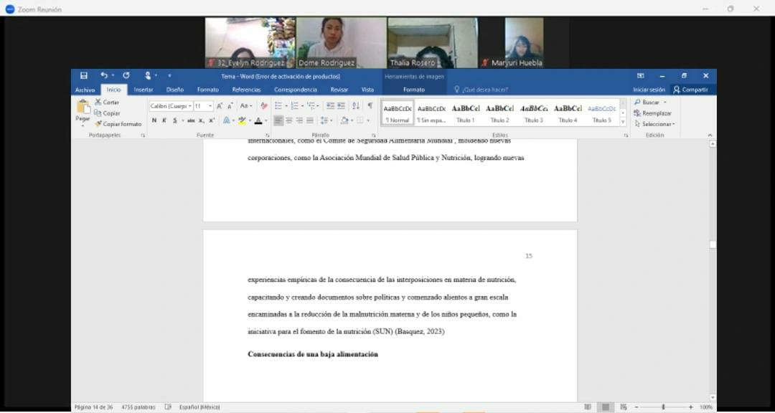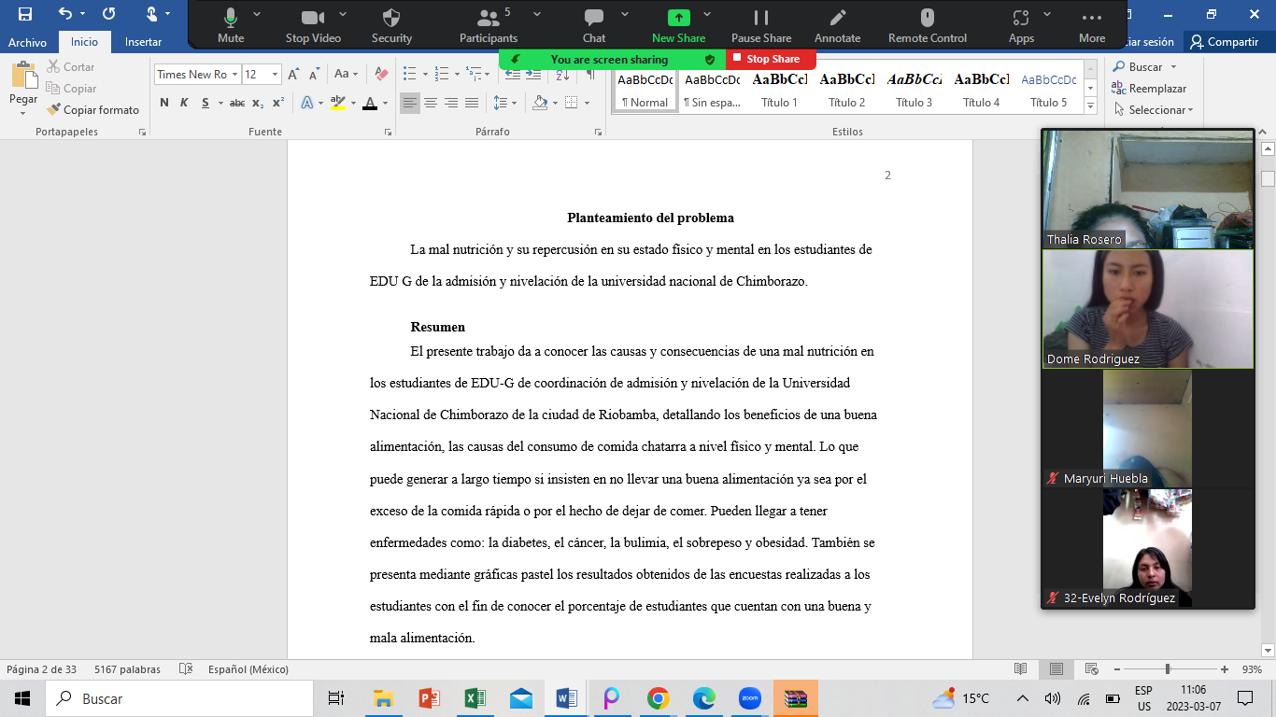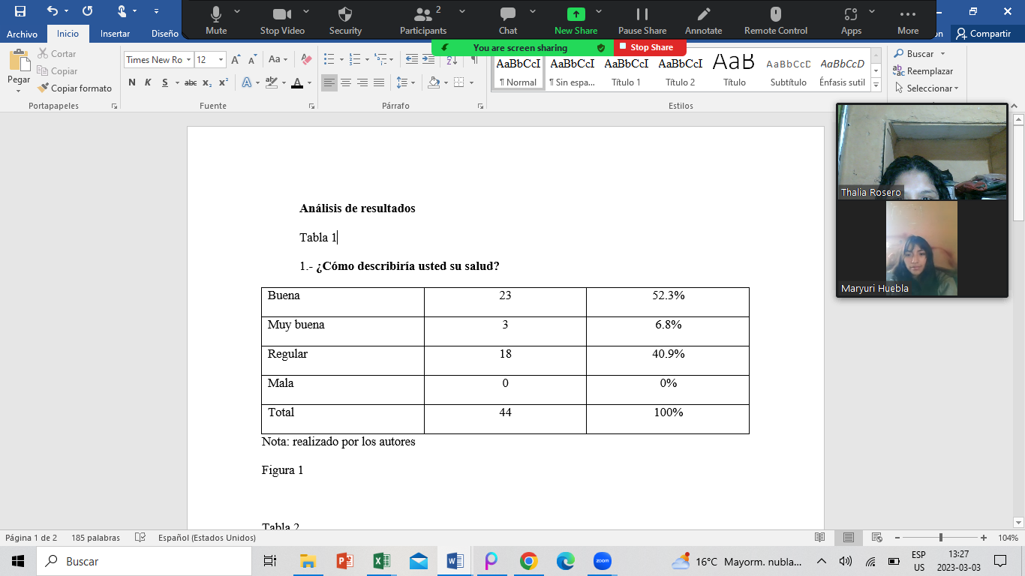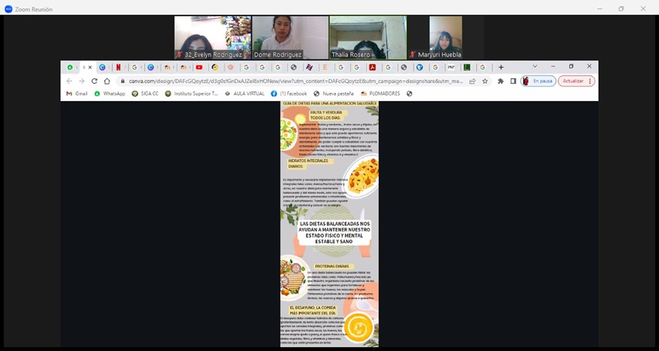 

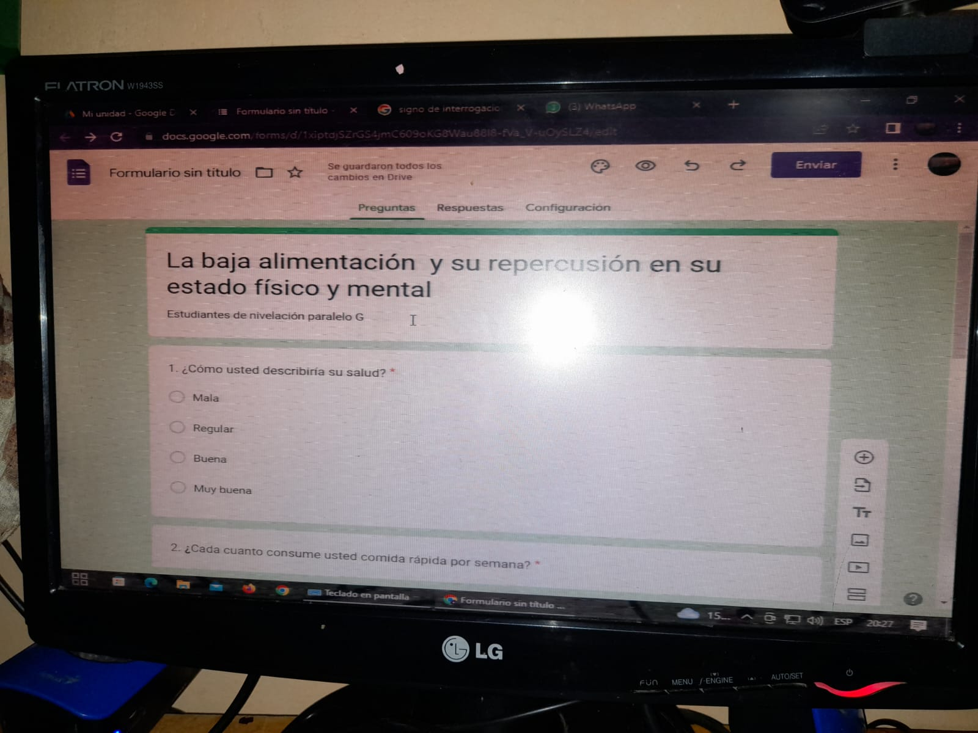

Infografía

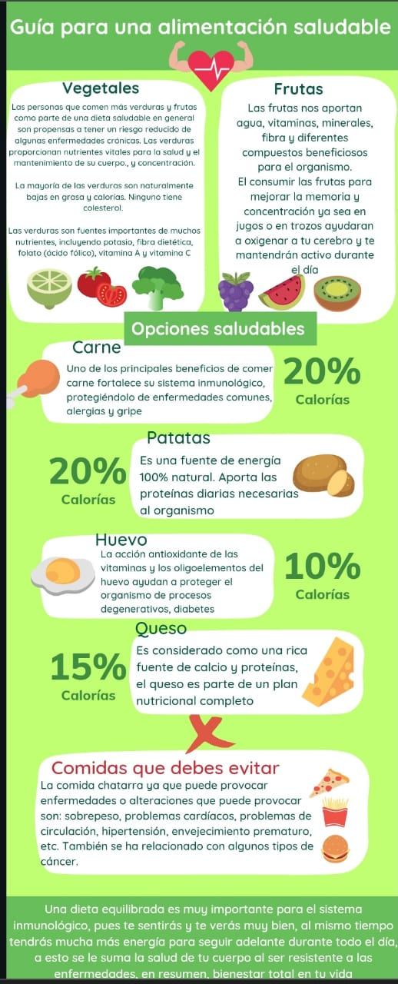

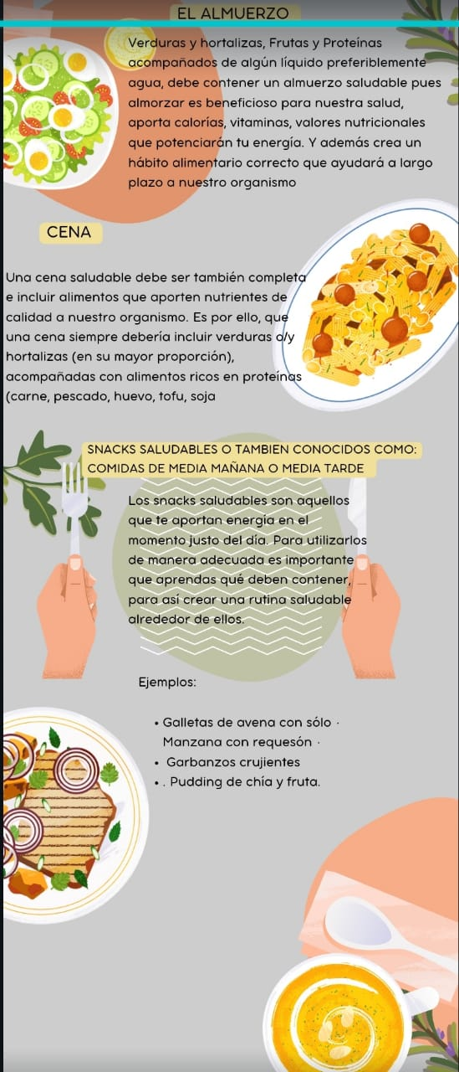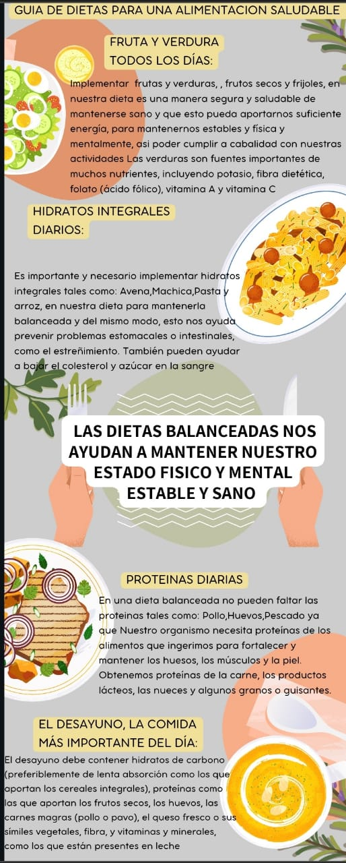

**Informe del grupo**

**Autoevaluación**

|  |  |  |  |  |
| --- | --- | --- | --- | --- |
| **Huebla Aliseth** | **Rodríguez Evelyn** | **Rodríguez Domenica** | **Rosero Thalia** | **Salazar Anahí** |
| 10 | 10 | 10 | 10 | 10 |

**Coevaluación**

|  |  |  |  |  |  |
| --- | --- | --- | --- | --- | --- |
|  | Aliseth | Evelyn | Domenica | Thalia | Anahi |
| Presento iniciativa para el desarrollo del trabajo | 2 | 2 | 2 | 2 | 2 |
| Fue activa dando opiniones de manera clara acerca del tema | 2 | 2 | 2 | 2 | 2 |
| Es responsable al presentar al presentar material de apoyo | 2 | 2 | 2 | 2 | 2 |
| Ha respetado las ideas del resto de integrantes | 2 | 2 | 2 | 2 | 2 |
| Ha contribuido para la presentación final | 2 | 2 | 2 | 2 | 2 |
| Total (10 puntos) | 10 | 10 | 10 | 10 | 10 |

**Heteroevaluación**

|  |  |  |  |  |  |
| --- | --- | --- | --- | --- | --- |
|  | Aliseth | Evelyn | Domenica | Thalia | Anahi |
| Opiniones coherentes y precisas. | 2 | 2 | 2 | 2 | 2 |
| Compromiso, puntualidad, eh interés por las actividades. | 2 | 2 | 2 | 2 | 2 |
| Respeta la opinión de las demás integrantes. | 2 | 2 | 2 | 2 | 2 |
| Realiza aportes como es necesario. | 2 | 2 | 2 | 2 | 2 |
| Ayuda a la presentación final. | 2 | 2 | 2 | 2 | 2 |
| Total (10 puntos) | 10 | 10 | 10 | 10 | 10 |